ГЕНЕАЛОГИЧЕСКОЕ ДРЕВО
СТРЕЛЬНИКОВЫХ

 | брак  ок.1820 | Стрельникова  Матрена  (р.1801)

Стрельников  Кузьма  (р.1823),  жена Мария  (р.1823) | Стрельников  Филипп  (р.1819),  жена Наталья  (р.1819) | Стрельников  Гаврила  (р.1842) | Стрельникова  Ефимия  (р.1845) | Стрельников  Харлам(пий)  (р.1831) | брак  ок.1849 | Стрельникова  Федосья  (р.1831)

Стрельников  Иван  Кузьмич  (р.1850) | Стрельников  Анисим  Кузьмич  (р.1845) |  | Стрельникова  Александра  Филиповна  (р.1849) | Стрельникова  Матрена  Филипповна  (р.1844) |  | сестра | Стрельников  Иван  Харламович  (р.1849) | Стрельников  Алексей  Харламович(?) | брак | Стрельникова/  Анастасия

Стрельникова (Кобзева)  Екатерина Алексеевна  см.древо Кобзевых | Стрельникова  Анастасия Алексеевна  (мигрировала в США,  г.Лос-Анджелес) | Стрельникова (Новосельцева)  Татьяна Алексеевна | Стрельников  Василий Алексеевич  (Краснодарский край, ст. Покровская) | Стрельников  Исай Алексеевич  (пропал в 1918,  вероятно во время Каракилисского сражения) | брак  ок.1913  - 1918 | Стрельникова/  Данилова Анастасия  (ок.1898-1971)  см.древо Даниловых

Стрельникова (Новосельцева)  Татьяна  Васильевна  (1925) | Стрельникова  Надежда  Васильевна  (1918) | Стрельникова  Анна  Васильевна  (1930) | Стрельникова (Полникова)  Мария  Васильевна | брат  (погиб в ВОВ) | Стрельников  Алексей  Васильевич  1928-2001 | Стрельников  Василий Васильевич | Стрельников  Иван  Васильевич  1940-ок.1980 |  | 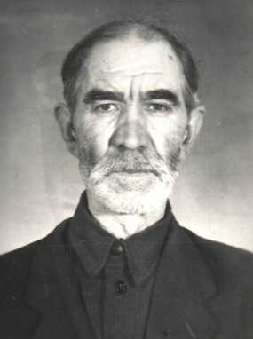  Стрельников  Павел  Исаевич  (1913-22.04.1986) | брак  ок 1935 - 1982 | 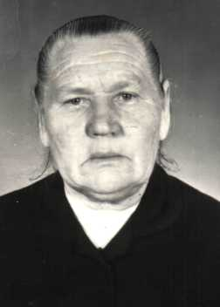  Глазова  (Стрельникова)  Мария Федоровна  (1912-18.11.1982)  см. древо Глазовых

Стрельников  Павел Павлович  (ум. в млад.) | 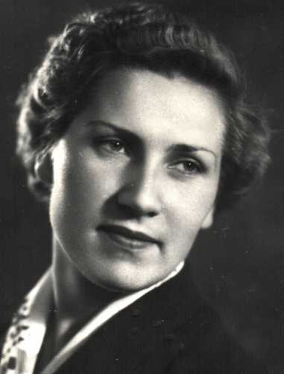  Стрельникова  (Копылова/Караева)  Надежда Павловна  (30.10.1935)  см.древо  Копыловых/Караевых | 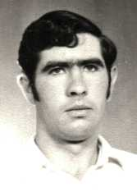  Стрельников  Федор Павлович  (05.02.1948) | 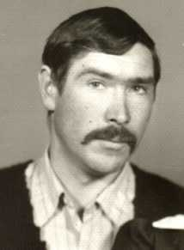  Стрельников  Павел Павлович  (12.10.1950) | 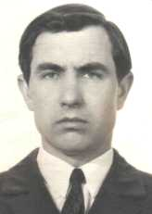  Стрельников  Александр  Павлович  (12.09.1939) | брак  с 10.10.  1962 | 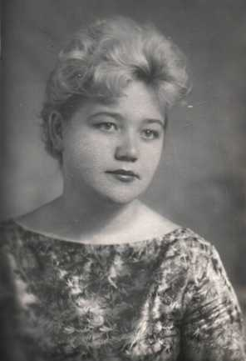  Захарова  (Стрельникова)  Надежда Николаевна  (07.10.1944)  см. древо Архиповых/Захаровых

Стрельников  Олег Федорович  (16.06.1977) | Стрельникова  (Афанасьева)  Виктория Федоровна  (1972) | Стрельников  Михаил  Федорович  (03.07.1980) |  | Стрельников Александр Павлович  (02.03.1977) |   Стрельников  Сергей  Павлович  (26.09.1981) | Стрельникова Светлана  Павловна  (02.07.1990) |  | 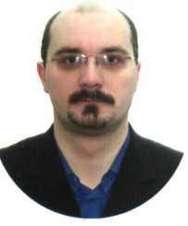  Стрельников  Герман  Александрович  (27.03.1977)
Стрельникова  Татьяна  Олеговна  (11.05.1998) |  | Стрельников  Евгений  Александрович  (12.07.1999) |  | Стрельников  Кирилл  Сергеевич  (02.2006)

